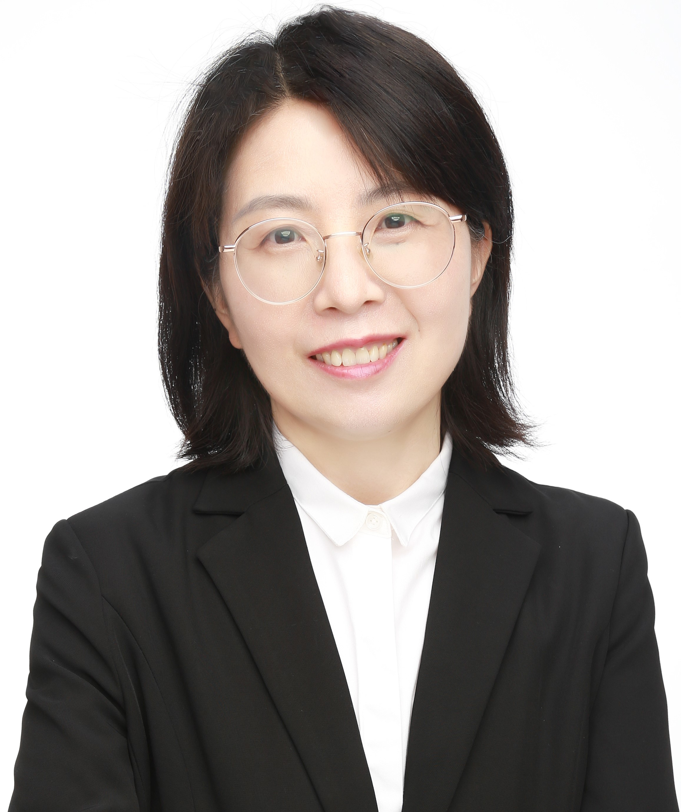 | 姓名 | 孙永香 | 学历 | 硕士 | 职称 | 副教授
 | 所属部门 | 计算机科学与技术系
 | 联系方式 | 电话：13854808922
 |  | 邮箱：syx@sdau.edu.cn
教师简介
孙永香，女，1973年11月出生，山东新泰人，中共党员、工学硕士、副教授。 1993-1997年，在沈阳建筑大学计算机科学与技术系进行本科阶段学习；2003-2006 年，在山东科技大学信息科学与工程学院攻读计算机应用硕士学位； 1997-至今，在山东农业大学信息科学与工程学院计算机科学与技术系，从事教学和科研工作。 主要从智慧农业和教育数字化技术的研究。近年来，在国内外刊物上发表了16篇论文，其中被 EI 收录 4 篇；申请软件著作权13项；主编、副主编、参编教材9本。主持或参加多项省级以上课题；2013年和 2016 年两次荣获校“优秀创新创业指导教师”。
教学工作
主讲本科生的计算机导论、Python语言程序设计、大学计算机基础等课程。
研究方向
1.智慧农业。
2.教育数字化技术。
科研教学项目
1.2010-2011 年，主持省经信委“农村信息化数字丁庄示范镇建设”的子课题。
2.2011-2013 年，参加国家测绘地理信息局“数字乡镇地理信息综合支撑平台建设级应用示范”项目。
3.2014-2015 年，主持国家测绘地理信息局“诸城市新农村建设测绘保障服务示范”项目。
4.2015-2016 年，主持国家测绘地理信息局“新泰市羊流镇综合信息服务平台”项目。
5.2018-2020年，主持山东省教育厅研究生教育质量提升计划项目。
6.2019-2020年，主持教育部产学合作协同育人项目： “以赛促学、以赛促教、以赛促研”的大学生创新能力培养模式研究。
7.2020-2021年，主持教育部产学合作协同育人项目：人工智能领域的应用创新型师资队伍建设。
8.2022-2023年，主持教育部产学合作协同育人项目：线上线下混合式大学计算机基础示范课程建设。
9.2022-2025年，主持山东省本科教学改革项目：学而思 思而行 行而新：面向新农科计算机通识课程教学改革研究与实践。
10.2023-2024年，主持教育部高等学校大学计算机课程教学指导委员会项目：基于智慧树+雨课堂的大学计算机混合式一流课程建设与实践。
标志性成果
山东省一流课程负责人

